Муниципальное бюджетное дошкольное образовательное учреждение «Детский сад №13» города Воткинска Удмуртской Республики

Фестиваль
«Творчество народов мира»

Составили:
музыкальные руководители
Матюхина Наталья Алексеевна
Лопатина Елена Васильевна

2022 год

Цель:
Создание условий для обогащения детей знаниями о народах России; уважения, чувства гордости за принадлежность к народу России и их традиций; положительной основы для воспитания патриотических чувств у дошкольников.

Задачи:
- Вызвать интерес к культуре и творчеству представленного народа.
- Развивать умения детей чувствовать и передавать образы, заложенные в танцах, выразительном слове.
- Развивать и повышать творческий потенциал педагогов детского сада.
- Развивать музыкальные, творческие и артистические способности детей.
- Вызвать интерес к традициям и обычаям, одежде и народному творчеству.
- Развивать у детей творческие способности и эстетический вкус.
- Воспитывать желание жить в дружбе и согласии с другими народами.

Техническое обеспечение: Ноутбук, проектор, экран, футаж-презентация.
Музыкальное сопровождение: Фонограммы
Предварительная работа: Проведение тематических занятий по ознакомлению с народами России, подготовка танцевального номера, пошив костюмов.

Ход мероприятия
Ведущий1:
Добрый день, дорогие друзья и гости нашего праздника! Мы рады приветствовать всех собравшихся в этом светлом зале, на ежегодном фестивале «Творчества народов мира». 2022 год объявлен годом «Культурного наследия народов России».
Ведущий 2:
Еврей и тувинец, бурят и удмурт
Русский. Татарин, башкир и якут.
Разных народов большая семья,
И этим гордится должны мы друзья.
Ведущий 1:
Россией зовется общий наш дом,
Пусть будет уютно каждому в нем
Любые мы трудности вместе осилим
И только в единстве сил России.
Наша Россия многонациональная страна, в ней живут люди разных национальностей и народностей. Национальный язык у нас, русский язык и сегодня мы совершим путешествие по народам России.

Ведущий 2:
Народных танцев много есть на свете
Танцуют их и взрослые и дети!
Поможем мы юность вернуть на мгновение,
А также поднимем гостям настроение.
Ведущий1:
Мы платочки в руки взяли
И по кругу побежали.
Встанем ножкой постучим
На платочек поглядим.
Встречайте! На сцене группа раннего возраста «Малышок».
«Танец с платочками»

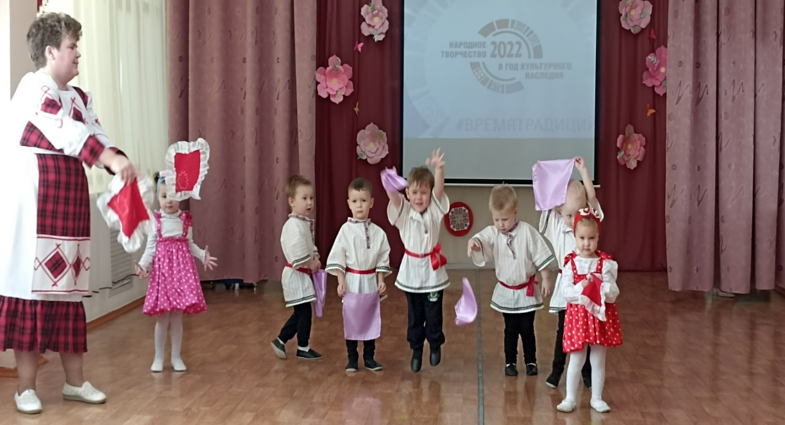

Ведущий 2:
Какие они молодцы. Я думаю, у них большое будущее.
Смешная девочка Наташка
Она не любит васильки,
Зато считает у ромашки
С волшебной силой лепестки.
Лепесточки отрывает,
Шепчет им, то Да, то Нет
Видно девочка гадает…
А о чем? Ее секрет!
Встречайте группу «Почемучки» с танцем «Ромашка»

Танец «Ромашка»

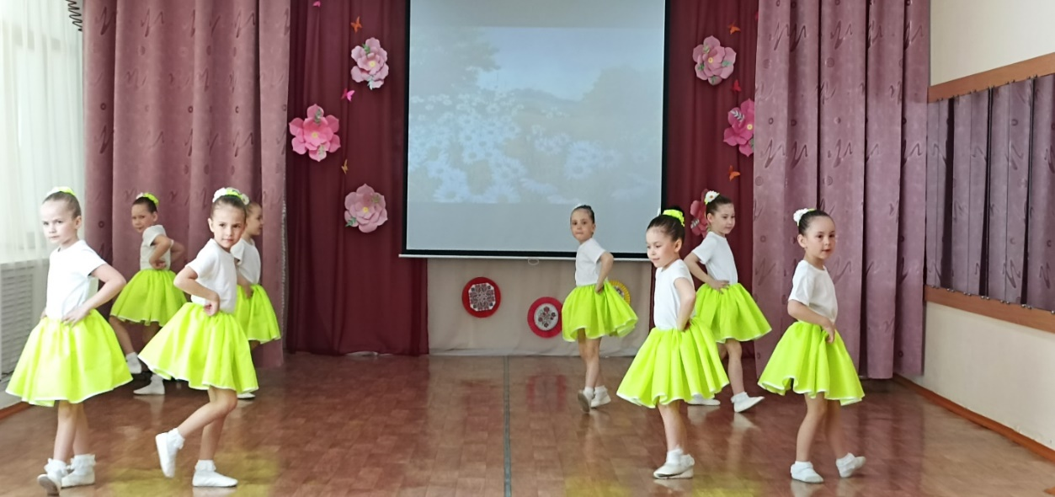
Ведущий1:
Я удивляюсь все больше и больше. Интересно, что же будет дальше? А сейчас перед вами выступит группа «Рябинки» с танцем «Ложкарята».
Звонкие, резные,
Ложки расписные.
В руки дети их возьмут,
Веселить гостей начнут!

Танец «Ложкарята»

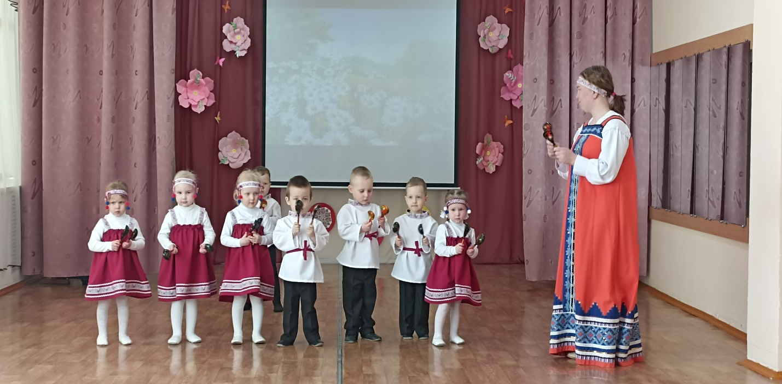

Ведущий 2:
Он символ гордого Кавказа,
В нем грация есть и напор,
В нем чистота и свет алмаза,
"ЛЕЗГИНКА"- яркий танец гор!
Встречайте группу «Непоседы» с танцем «Лезгинка»

Танец «Лезгинка»

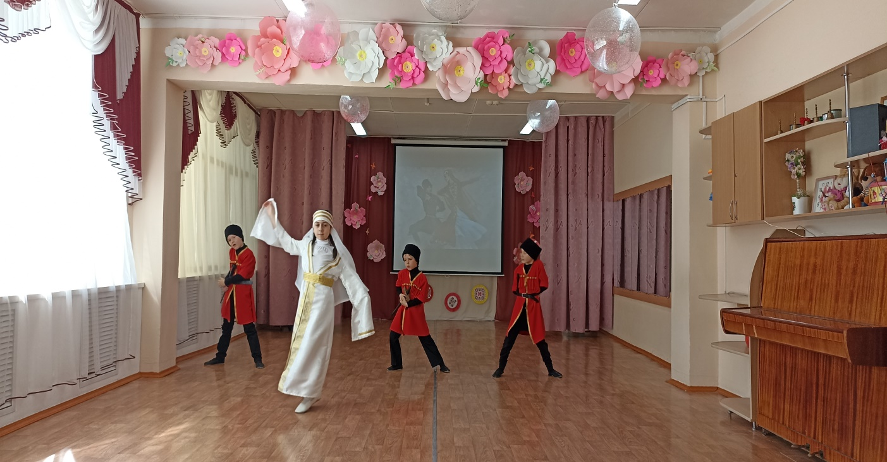

Ведущий1. Там за кулисами столько танцоров, я даже не знаю кого сейчас пригласить?
Как похожи на цветочки
Наши яркие платочки!
И ребятки наши тоже
На цветочки все похожи.
Группа «Кроха», танец с платочками.

Танец с платочками»

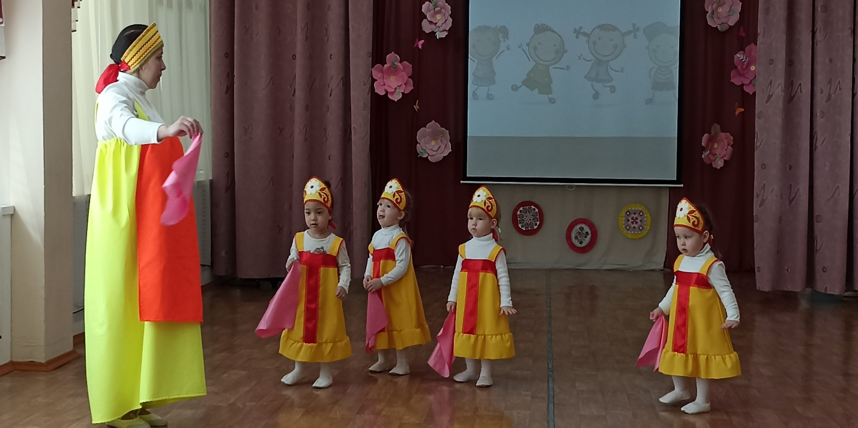

Ведущий 2:
Наши ложки Хохломские
Самый лучший сувенир,
С позолотой - не простые,
Прогремели на весь мир.
Пляшет эхо, пляшет тень,
Пляшут все кому не лень.
Ой жги, говори
Заиграли ложкари,
Ударили ложки,
Как звонкие ладошки.
Встречайте группа «Гномики» с танцем «Золотая хохлома»

Танец «Золотая хохлома»

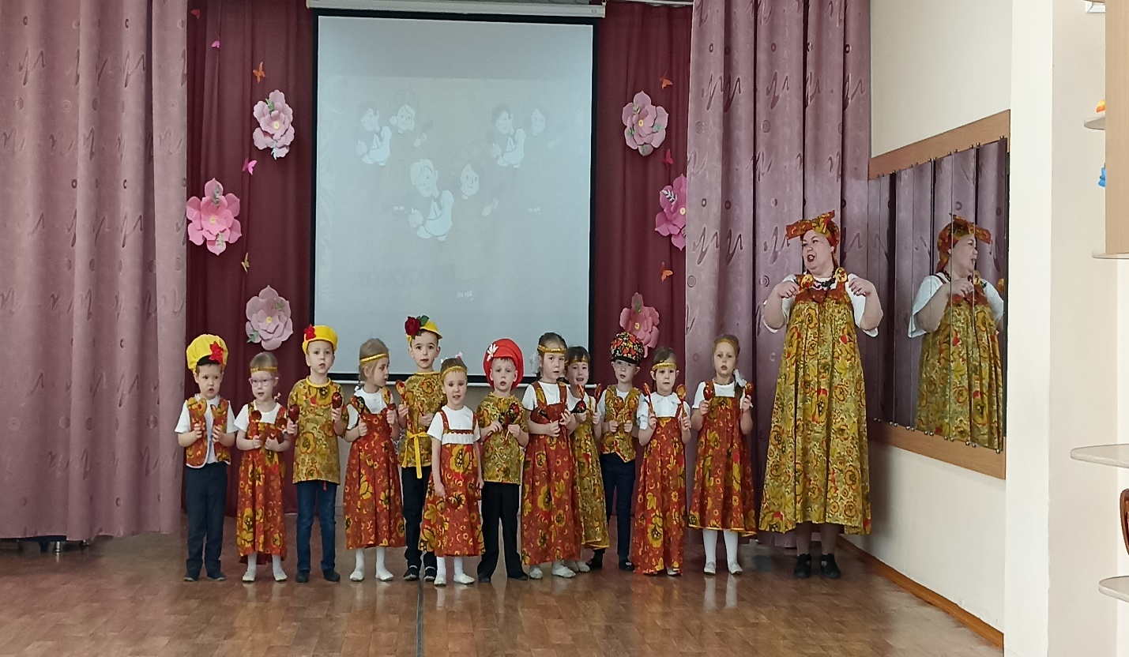

Ведущий 1:
Так…. Кто же у нас по программе следующий?
Эх, белорусский танец- загляденье
Взорвется в ширь и в высоту
Он всем покажет без сомненья
Белорусской души широту.
В зал приглашаем подготовительную группу «Радуга»

Танец «Белорусский»

Ведущий2. Каждый танец - это искусство,
И надо владеть им сполна.
А это бывает тогда лишь,
Когда все свои силы, любовь
Ему отдаем до конца.
Удмуртия любимая. Край наш удмуртский, родные просторы - лес, перелески, холмы да поля... Как хороши твои ясные зори, как ты прекрасна, родная земля!
Встречайте, группа «Теремок» с танцем «Тыпыртон»
Танец «Тыпыртон»

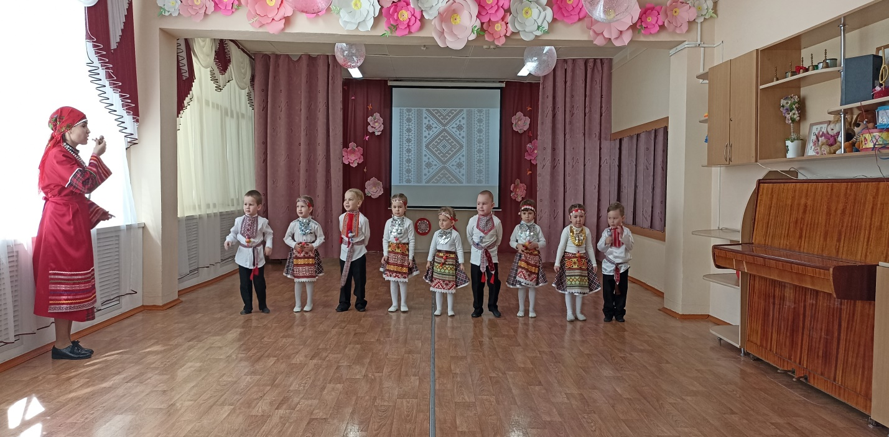

Ведущий 2: Средь донских степных полей
И кубанских ковылей,
Где Кубань и Дон текут
Казаки давно живут,
Гордый и лихой народ
Заслужил себе почет:
Храбрость, мужество, отвагу
На своих плечах несет,
Ведущий 1:
Честью с детства дорожат,
Любят холить жеребят
Из лозы корзины вьют
Песни звонкие поют
Память предков охраняют
Веру в Бога почитают
И обычаи сохраняют на Руси.
Группа «Подсолнухи» с танцем «Казаки»

Танец «Казаки»

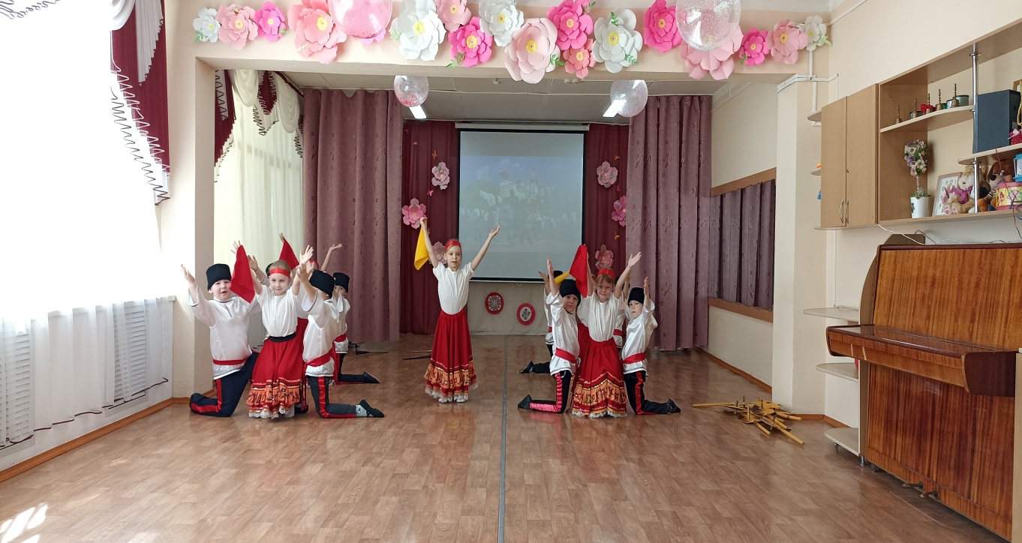

Ведущий1:
Несет армянка молодая
Кувшин глиняный на плече
Сердца прохожих покоряет взглядом
Одним своих очей
Рождает песню голос нежный
И вторят птицы вдалеке
Идет красавица не спешно
Наполнить свой кувшин к реке.
И украшает стан прекрасный
Наряд изящный и простой
Да что тут говорить напрасно
Любуйтесь сами красотой.
Встречайте «Танец с кувшинами» группа «Солнышко»

«Армянский танец с кувшинами»

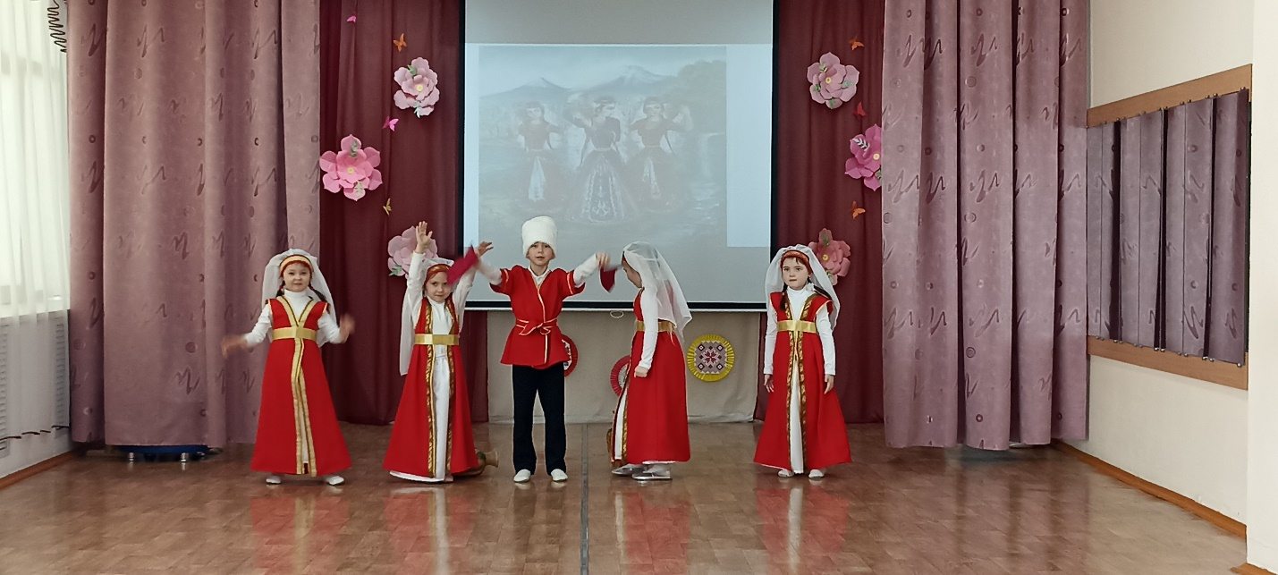

Ведущий 1:
– Эй, кузнец, молодец
Захромал мой жеребец,
Ты подкуй его опять.
Ведущий 2:
- Отчего не подковать
Вот гвоздь, вот подкова
Раз, два и готово!
Встречайте группу «Веснушки» с танцем «Во кузнице»
Танец «Во кузнице»

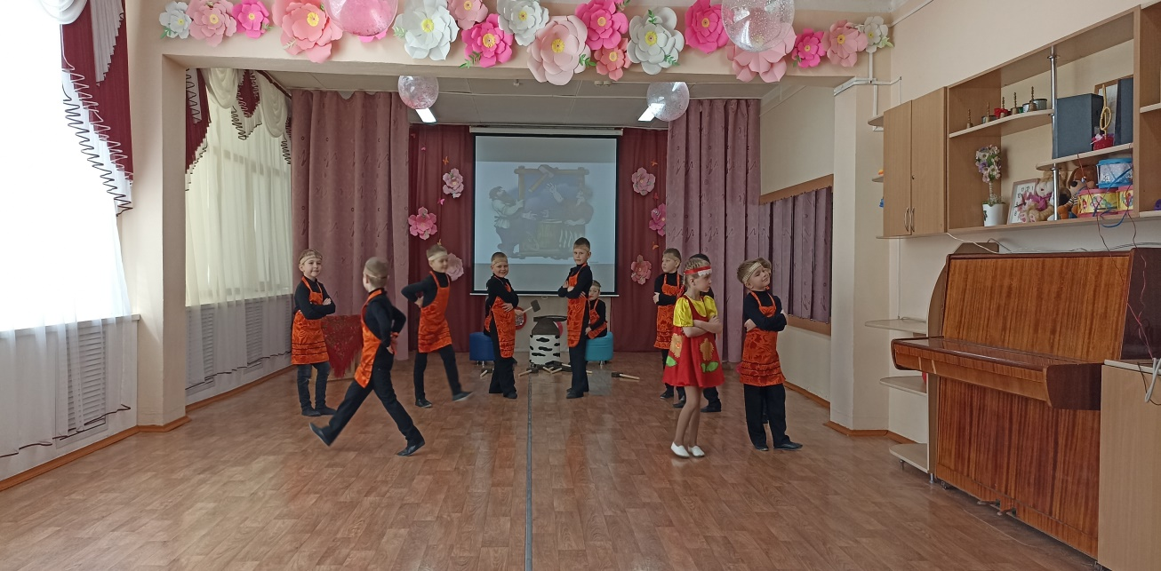

Ведущий 2:
Вся наша жизнь – прекрасный танец
Вся наша жизнь-калейдоскоп
Давайте танцем наслаждаться
Без лишних фраз, без лишних слов.
Пусть будет долгим этот танец
Пусть будут яркими цветы,
И никогда не увядает
Чудесный праздник красоты!
Флешмоб педагогов детского сада
«Я, ты, он, она – вместе целая страна»
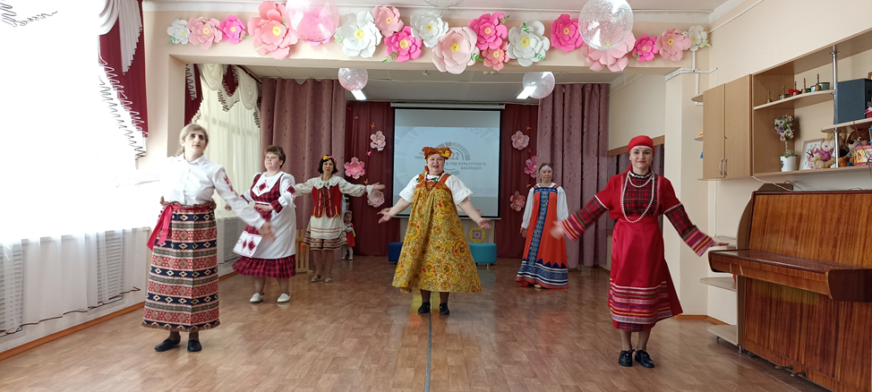

Ведущий 1:
Фестиваль наш удался на славу,
Надеемся, всем он пришелся по нраву
Пусть для всех нас он будет памятен и ярок,
Как самый лучший дорогой подарок.

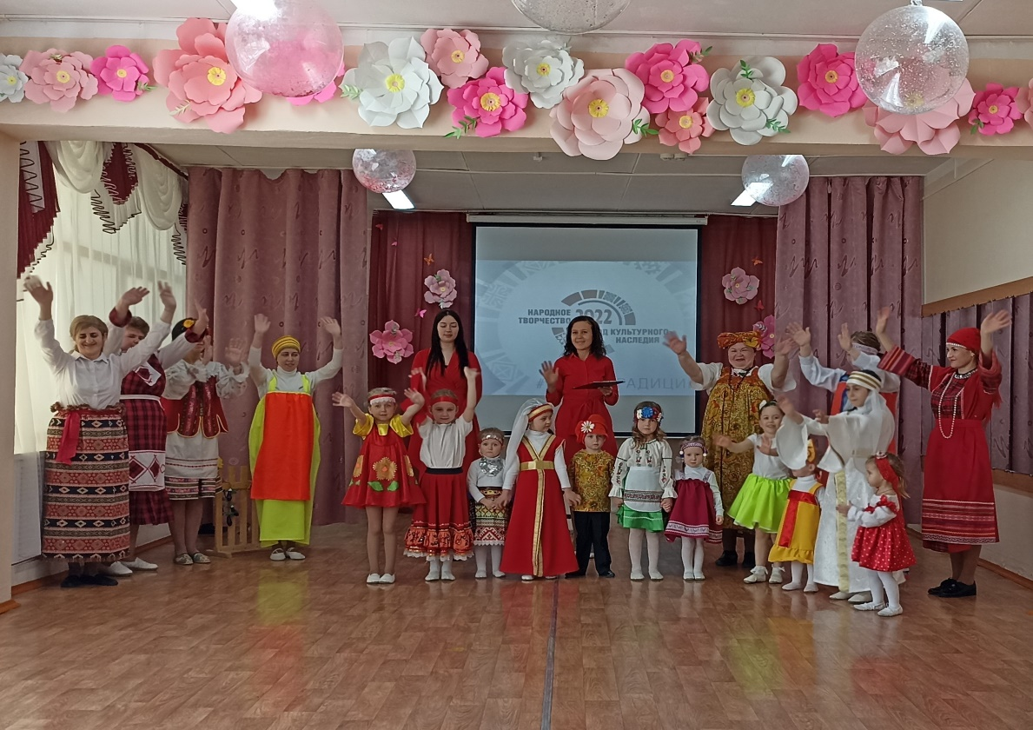

Интернет-ресурсы
https://mamamozhetvse.ru/den-narodnogo-edinstva-stixi-dlya-detej.html
https://svetdyshi56.blogspot.com/2021/11/blog-post.html
https://infourok.ru/scenariy-festivalya-posvyaschennogo-mezhdunarodnomu-dnyu-tanca-tancevalniy-ray-2998149.html
https://dohcolonoc.ru/stikhi/2067-plyaska-s-platochkom.html
https://stihi.ru/2013/11/05/3398
https://infourok.ru/konspekt-klassnogo-chasa-100-letie-dassr-4998984.html
https://babysongs.ru/pesni/marina-melnik-plyaska-s-platochkami
https://nsportal.ru/detskiy-sad/scenarii-prazdnikov/2020/12/11/stsenariy-prazdnika-zolotaya-hohloma
https://nsportal.ru/detskiy-sad/scenarii-prazdnikov/2020/12/14/stihi-podvodki-k-tantsam-pesnyam
https://uchitelya.com/pedagogika/189451-scenariy-k-otchetnomu-koncertu-my-takie-raznye.html
http://rslovar.com/content/николай-дик-стихи-для-подростков-казаков
https://vk.com/wall-60047279_14
https://www.maam.ru/detskijsad/tema-predmety-stariny-glubokoi.html
https://rustih.ru/samuil-marshak-kuznec/
https://ok.ru/radugakhor/topic/62563037487122
https://nsportal.ru/detskiy-sad/scenarii-prazdnikov/2021/04/18/prazdnik-tantsa-prazdnik-yarkiy

